EU-Richtlinie 2012/19/EG

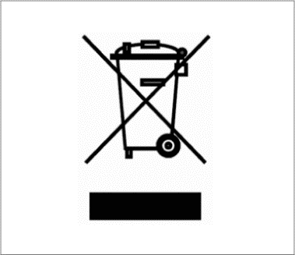
Die EU-Richtlinie 2012/19/EG über Elektro- und Elektronik-Altgeräte (WEEE) dient der Minimierung von Auswirkungen auf die Umwelt durch Müllvermeidung.
Die Swelab Alfa, Swelab Alfa Plus, Swelab Lumi, Medonic M-series, Medonic M-series M32, Medonic M51, Exigo H400, Exigo und Exigo EOS Hämatologie-Analysegeräte tragen die WEEE-Kennzeichnung (wie links abgebildet). Geräte mit dieser Kennzeichnung können am Ende ihrer Lebensdauer einem speziellen Sammel- und Recycling-Verfahren von Altgeräten zugeführt werden, sofern das Gerät ordnungsgemäß dekontaminiert wurde.

Die Dekontaminierung sollte von einem speziell geschulten Benutzer oder Servicetechniker durchgeführt werden. Dabei müssen unbedingt geeignete Schutzmaßnahmen ergriffen werden, wie beispielsweise das Tragen von Schutzhandschuhen, Schutzbrille und geeigneter Laborbekleidung. Das Analysegerät muss als kontaminiert gelten. Es muss dekontaminiert werden, bevor es als ungefährlich betrachtet und dem Recycling-Unternehmen übergeben werden kann.

Die Dekontaminierung wird mit dem Boule Cleaning Kit/Boule EasyCleaner anhand der entsprechenden Gebrauchsanweisung (Instruction for Use) durchgeführt. Dazu gehören das Entleeren des Systems sowie das anschließende Entnehmen des Flüssigkeitsschlauchsystems und der verbundenen Probeneingänge und Mischbecher(sofern vorhanden). Alle Kunststoffteile sind abzumontieren und zu verbrennen, Metallteile können autoklaviert werden.

Kann das vorgeschriebene Verfahren aus irgendwelchen Gründen nicht befolgt werden, wenden Sie sich an Ihren Händler vor Ort.

